**Protégé : T1-C2 : La métropolisation et ses effets en France**

**INTRODUCTION :**

**Comme la plupart des pays dans le monde, la France connaît un processus de métropolisation qui renforce le poids des villes les plus importantes et attractives. Le réseau urbain s’appuie sur les métropoles régionales au rayonnement inégal. Paris domine cette hiérarchie métropolitaine. Elle est la seule à pouvoir prétendre au rang de métropole mondiale.**

***Question : Quelles sont les caractéristiques de la métropolisation en France ?***

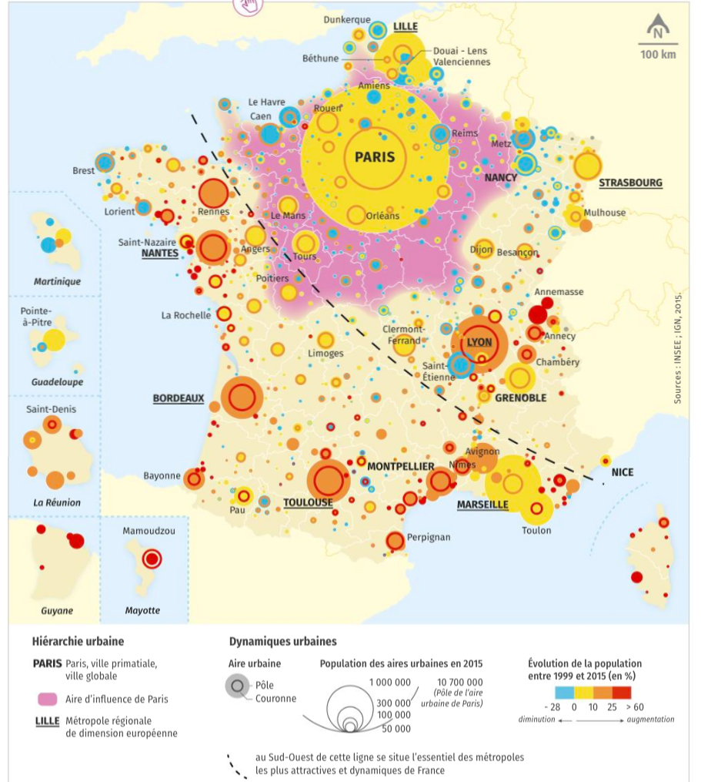

**I.  Urbanisation et métropolisation en France**

**A.La France est un pays urbanisé.**

**Plus de 9 habitants sur 10 résident dans les aires urbaines. Les principales d’entre elles constituent une armature hiérarchisée de métropoles : Paris est la plus vaste et la plus peuplée avec 12,6 millions d’habitants, soit 5,5 fois plus que la suivante, Lyon. Les dix principales aires métropolitaines concentrent 36 % de la population en France.**

**B. Le rayonnement des métropoles s’est renforcé.**

**Elles profitent depuis trois décennies des effets de la décentralisation et du processus de métropolisation qui s’est généralisé à l’ensemble du territoire. Les différentes lois de décentralisation ont accordé des compétences élargies en matière de transport, d’emploi, de culture, d’aménagement des territoires. Depuis les lois de 2014 et 2015, la France compte désormais 22 métropoles qui structurent leurs territoires régionaux. Les infrastructures et les réseaux de transport permettent leur intégration à toutes les échelles.**

**C. Les dynamiques de métropolisation sont inégales.**

**Les métropoles du Sud (Nice, Marseille, Toulouse…) et de l’Ouest (Rennes, Nantes, Bordeaux…) connaissent une croissance démographique soutenue. Elles sont attractives et disposent des mêmes atouts : cadre de vie agréable (proximité de la mer, de la montagne…), économies tertiaires, patrimoine valorisé dans les centres urbains, équipements culturels… À l’opposé, la dynamique est moins importante dans les métropoles du Nord (Amiens) et de l’Est (Metz) ainsi qu’en outre-mer (Fort-de-France, Pointe-à-Pitre, Saint-Denis-de-la-Réunion…).**

**II. L’affirmation de la métropole parisienne**

**A. Paris domine le réseau métropolitain national.**  
**Capitale de la France depuis le VIe siècle, elle centralise les réseaux de transport routiers, ferroviaires, aériens… Les six gares parisiennes sont les plus fréquentées de France avec un trafic total de plus de 500 millions de passagers par an. Le hub aérien de Paris (Roissy, Orly, Le Bourget) est le deuxième d’Europe derrière Londres avec plus de 100 millions de passagers en 2017.**

**B. L’agglomération parisienne s’organise de manière polycentrique.**  
**Le centre de Paris concentre encore de nombreuses activités, mais l’expansion des dernières décennies a fait émerger de nouveaux pôles à La Défense (plus forte concentration de sièges sociaux en Europe), dans la Plaine Saint-Denis (industries du numérique), autour de Villejuif (technologies de la santé) ou du plateau de Saclay (hautes technologies). Ces pôles seront reliés par le Grand Paris Express, vaste rocade de métro, à l’horizon 2030.**

**C. Paris est la seule métropole mondiale en France.**  
**Paris, ville globale s’impose comme la ville primatiale. Elle est à la tête d’une région, l’Île-de-France, qui concentre 31 % de la richesse nationale et près de 4,5 % du PIB de l’Union européenne (à 28).**  
**La Métropole du Grand Paris est le premier bassin d’emploi en Europe. C’est aussi une capitale mondiale des congrès, de la culture, du luxe, du tourisme. En 2024, elle accueillera les Jeux olympiques**

**III. Diversité et inégalité des villes petites et moyennes**  
**A. Les villes petites et moyennes constituent le dernier échelon de la hiérarchie urbaine.**

**Situées sous le seuil des 200 000 habitants, elles regroupent, en 2018, 23 % de la population et 26 % des emplois. Elles sont souvent confrontées au déclin démographique : Chalon-sur-Saône a**  
**perdu 13 000 habitants entre 1975 (58 000 habitants) et 2017 (45 000). Face aux métropoles régionales, ces villes sont exposées au vieillissement démographique et au ralentissement**  
**économique.**

**B. Les centres urbains de nombreuses villes petites et moyennes concentrent les**  
**difficultés.**  
**Face à l’étalement urbain et à la périurbanisation des grandes métropoles, certains centres se sont dévitalisés : fermeture des petits commerces, dégradation des logements, pauvreté urbaine, diminution des équipements de service public… 222 d’entre eux bénéficient depuis 2018 du plan « Action cœur de ville » lancé par l’État qui vise à les rendre plus dynamiques.**

**C. Toutefois, les villes petites et moyennes disposent de nombreux atouts.**  
**L’aspiration des populations à vivre dans des villes « à taille humaine » demeure forte. Face aux problématiques des grandes métropoles (saturation, pollution, gentrification…), ces villes se**  
**caractérisent par des marchés foncier et immobilier accessibles, des cadres de vie authentiques, un patrimoine valorisé… Celles situées à proximité des grandes métropoles (Albi, proche de Toulouse)**  
**tirent profit du dynamisme de ces dernières. Celles situées sur les littoraux (La Rochelle, Sète…) bénéficient de l’attractivité balnéaire.**

***VOCABULAIRE :***  
**Hub : plate-forme de correspondance dans un réseau de transport.**  
**Périurbanisation : processus d’urbanisation des marges rurales d’une agglomération urbaine.**  
**Réseau : ensemble de lignes ou de relations permettant de connecter des lieux entre eux, ainsi que les acteurs spatiaux qui y sont présent.**

***Chiffres clé :***  
**40 % de la population française habite dans une aire urbaine de plus de 500 000 habitants**  
**20 % de la population vit dans une ville moyenne**  
**5 milliards d’euros investis pour rénover les centres villes de 222 villes moyennes entre 2017 et 2022**

***Notion clé :***  
**Ville primatiale : La primatie (à distinguer du lieu où siège le primat de la religion catholique) est la situation d’une ville au premier rang du classement, par sa population, parmi les villes d’un même ensemble : région, État par exemple.**

